รายงานผลปฏิบัติราชการ
เดือน มกราคม 2568
ประจำปีงบประมาณ 2568
สถานีตำรวจภูธรเถิน จังหวัดลำปาง



ผลการปฏิบัติงานราชการงานอำนวยการ สภ.เถิน
งานอำนวยการ
ประจำเดือน มกราคม 2568
ข้อมูล ณ วันที่ 31 มกราคม 2568
เมื่อวันที่ 1 มกราคม 2568 ถึง 31 มกราคม 2568 ทางกลุ่มงานอำนวยการ สถานีตำรวจภูธรเถิน มีผลการปฏิบัติราชการในเดือน มกราคม 2568 ในด้านต่างๆ ที่ได้รับผิดชอบของกลุ่มงานอำนวยการ โดยมีการประชาสัมพันธ์ในด้านงานที่เกี่ยวข้องต่างๆประจำเดือน มกราคม 2568 ดังนี้
กิจกรรมเนื่องในวันเด็กแห่งชาติ ประจำปี พ.ศ. 2568
เมื่อวันที่ 10 มกราคม 2568 เวลา 09.30 น. พ.ต.อ.กิตติ มาลีหวล ผกก.สภ.เถิน มอบหมายให้ พ.ต.ท.ปิติพงศ์ บ้านคุ้ม รอง ผกก.(สอบสวน) สภ.เถิน และ พ.ต.ท.จิตติบัณฑ์ เทือกมนต์ สว.อก.สภ.เถิน พร้อมด้วยชุดจิตอาสา และชุดชุมชนมวลชันสัมพันธ์ สภ.เถิน จว.ลำปาง ร่วมกับมูลนิธิบุญญานุภาพ ร่วมจัดกิจกรรมและมอบสิ่งของ เนื่องในวันเด็กแห่งชาติ ประจำปี พ.ศ. 2568 ณ เทศบาลตำบลเถินบุรี, องค์การบริหารส่วนตำบลแม่ถอด , โรงเรียนบ้านท่า และโรงเรียนบ้านเหล่า
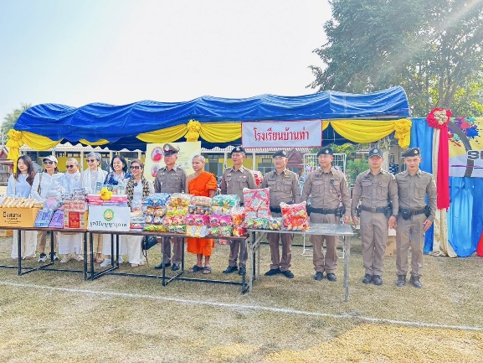
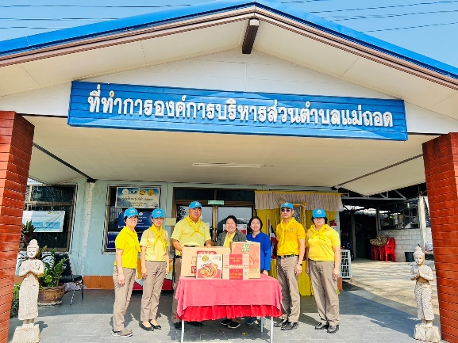
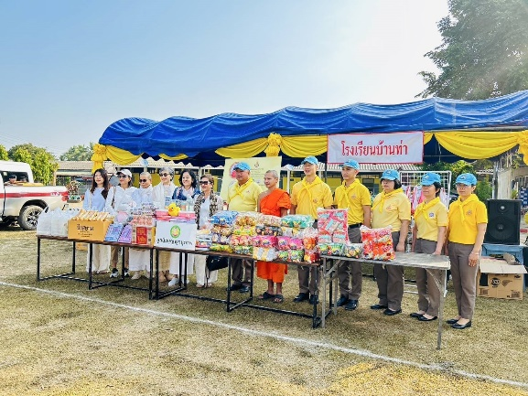
เมื่อวันที่ 11 มกราคม 2568 เวลา 07.00 น. พ.ต.อ.กิตติ มาลีหวล ผกก.สภ.เถิน มอบหมายให้ พ.ต.ท.กชพงษ์ ติ๊บปะละวงศ์ สวป.สภ.เถิน และ พ.ต.ต.วรวุฒิ ตาวงค์ สวป.(ชส) สภ.เถิน พร้อมด้วยชุดจิตอาสาจราจร และเจ้าหน้าที่สายตรวจ สภ.เถิน จว.ลำปาง ได้อำนวยความสะดวกด้านการจราจร และรักษาความปลอดภัยให้กับเด็ก และผู้ปกครองหรือผู้ที่มาร่วมงานวันเด็กแห่งชาติ ประจำปี พ.ศ. 2568 ณ สวนสาธารณะเมืองเถิน
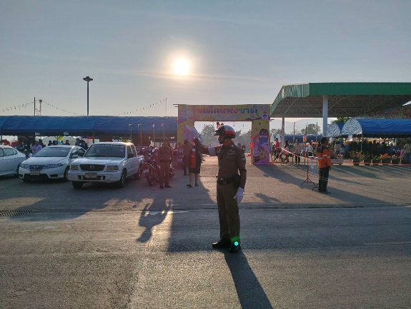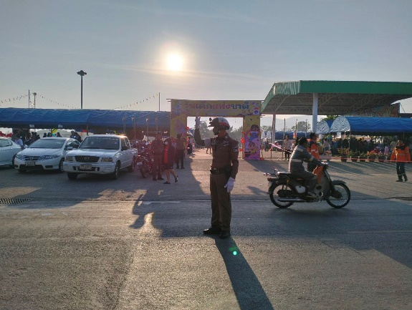
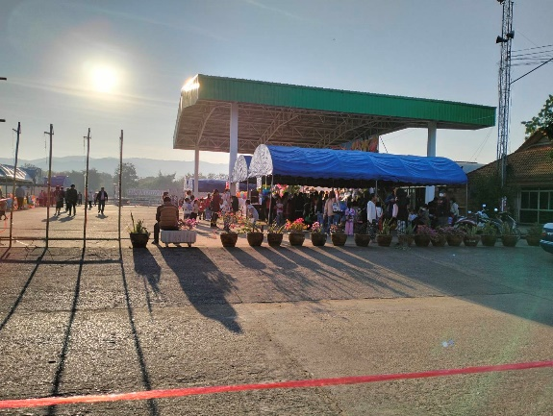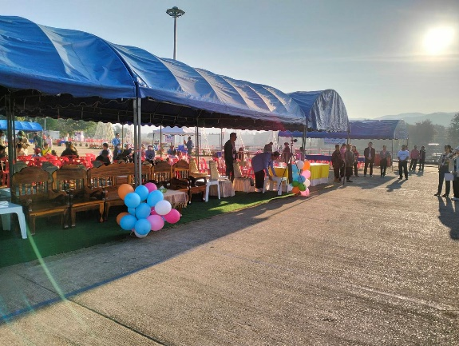
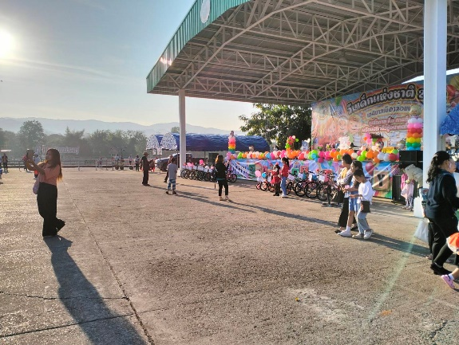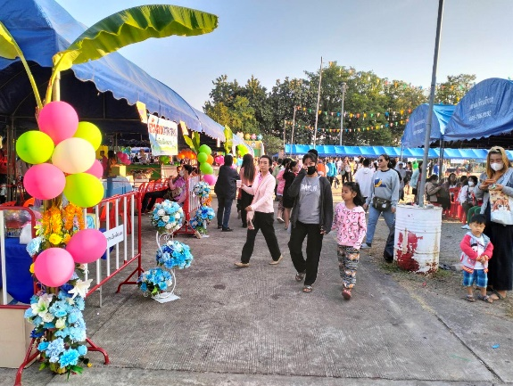

การจัดกิจกรรมจิตอาสารณรงค์ประชาสัมพันธ์ป้องกันและแก้ไขปัญหาไฟป่า ประจำเดือน มกราคม 2568
เมื่อวันที่ 28 มกราคม 2568 เวลา 10.00 น. พ.ต.อ.กิตติ มาลีหวล ผกก.สภ.เถิน มอบหมายให้ พ.ต.ท.จิตติบัณฑ์ เทือกมนต์ สว.อก.สภ.เถิน พร้อมด้วยชุดจิตอาสา สภ.เถิน จว.ลำปาง ได้ออกรณรงค์ประชาสัมพันธ์ป้องกันและแก้ไขปัญหาไฟป่า หมอกควัน และฝุ่นละอองขนาดเล็ก เพื่อให้ประชาชนได้ตระหนักถึงปัญหาไฟป่า หมอกควัน และฝุ่นละอองขนาดเล็กที่ส่งผลต่อสุขภาพ ร่างกาย ระบบทางเดินหายใจ และเป็นปัญหามลพิษทางอากาศ รวมถึงข้อกฎหมายที่เกี่ยวข้อง ณ บริเวณหมู่บ้าน ตลาด ชุมชน ร้านค้าในชุมชน
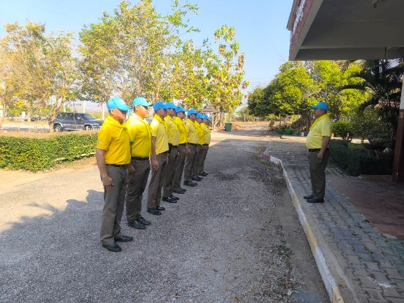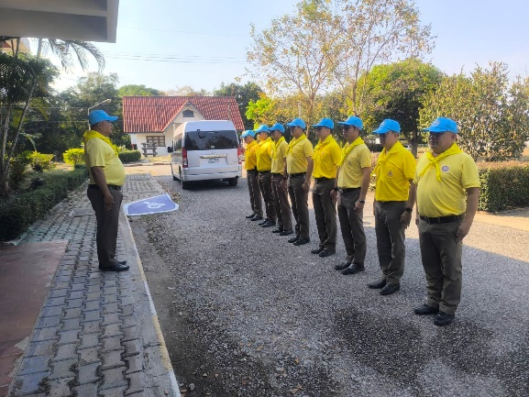
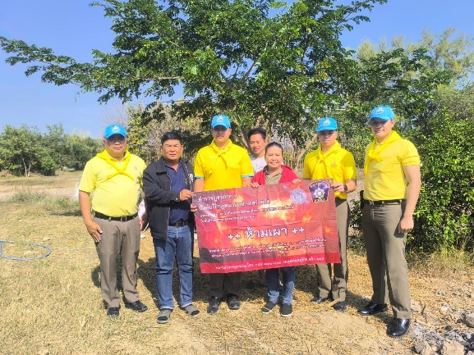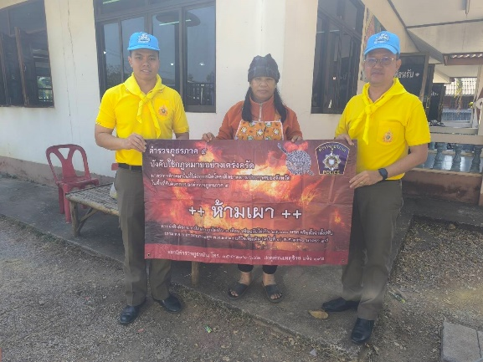
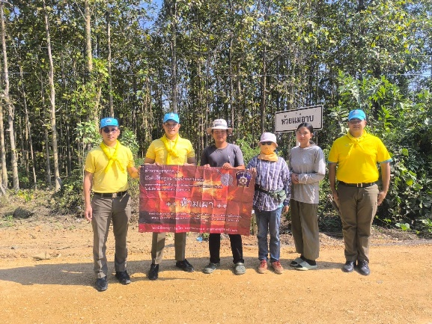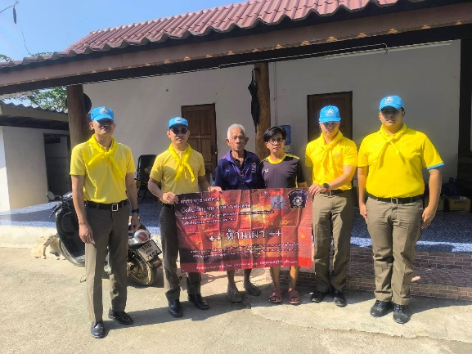

ผลการปฏิบัติงานราชการงานสืบสวน สภ.เถิน
งานสืบสวน
ประจำเดือน มกราคม 2568
ข้อมูล ณ วันที่ 31 มกราคม 2568
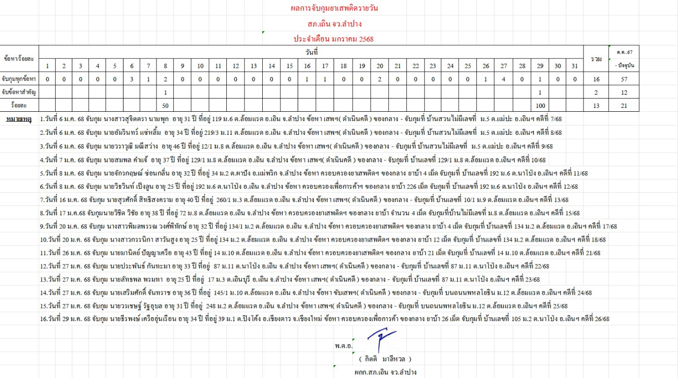

สรุปผลการดำเนินการจับกุมคดียาเสพติด สภ.เถิน ประจำเดือน มกราคม 2568 ดังนี้
- คดีเสพ จำนวน 9 ราย
- คดีครอบครองเพื่อเสพ 5 ราย
รวมเสพ 14 ราย
3. จำหน่ายไม่ฉกรรจ์/ครอบครอง 2 ราย
4. จำหน่ายอุฉกรรจ์
- การค้า 1 ราย
- แพร่กระจาย 1 ราย
- อื่นๆ 0 ราย
รวมความผิดกลุ่มจำหน่าย 2 ราย
รวมทุกข้อหา 16 ราย
คดีที่น่าสนใจเกี่ยวกับงานสืบสวน และข้อมูลเพื่อเป็นความรู้แก่ประชาชน
วันที่ 8 ม.ค.68 นายวิธวินท์ เป็งลูน อายุ 25 ปี อยู่บ้านเลขที่ 192 ม.6 ต.นาโป่ง อ.เถิน จ.ลำปาง
ข้อหา “จำหน่ายยาเสพติดให้โทษประเภท 1 (เมทแอมเฟตามีนหรือยาบ้า) โดยการมีไว้เพื่อจำหน่าย ของกลาง ยาบ้า 226 เม็ด จับกุมที่ บ้านเลขที่ 192 หมู่ 6 ตำบลนาโป่ง อำเภอเถิน จังหวัดลำปาง

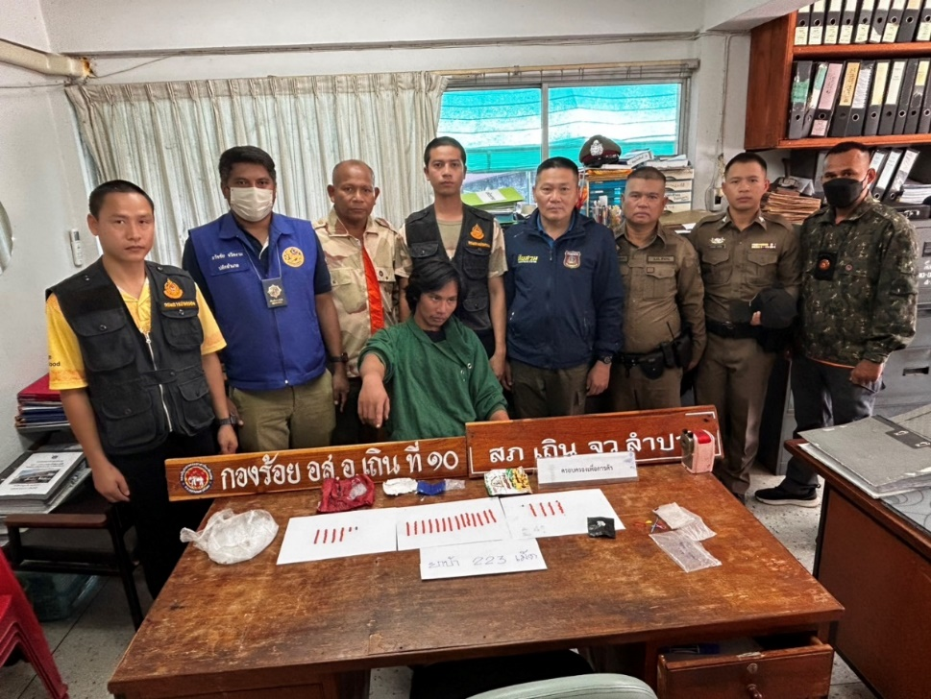

ผลการปฏิบัติงานราชการงานสืบสวน สภ.เถิน ซึ่งมีเป้าหมายในการทำงานตามเป้าที่ ตร.ได้กำหนด เพื่อลดปัญหายาเสพติดในพื้นที่ ลดพื้นที่เสี่ยง ลดอัตราประชากรที่เกี่ยวข้องกับปัญหายาเสพติด ซึ่งผลการดำเนินงานตามเป้าเดือนมกราคม 2568 ดำเนินการเป้าหมายเรียบร้อย และกลุ่มงานสืบสวน สภ.เถิน ไม่ได้หยุดหย่อนในการปฏิบัติหน้าที่แต่อย่างใด ซึ่งชุดปฏิบัติการสืบสวน สภ.เถิน ยังคงดำเนินการกวาดล้างยาเสพติดอยู่เป็นประจำ เพื่อความเป็นอยู่และความสงบเรียบร้อยของประชาชน ทั้งนี้ งานสืบสวน สถานีตำรวจภูธรเถิน จังหวัดลำปาง จะดำเนินงานปฏิบัติหน้าที่ต่อไป

ผลการปฏิบัติงานราชการงานป้องกันปราบปราม สภ.เถิน
งานป้องกันปราบปราม
ประจำเดือน มกราคม 2568
ข้อมูล ณ วันที่ 31 มกราคม 2568
ด้านการปราบปราม เมื่อวันที่ 27 มกราคม 2568 มีผลการจับกุม จำนวน 2 ราย มีรายละเอียดดังนี้
รายที่ 1 วันที่ 27 มกราคม 2568 เวลา 14.20 น. นำโดย ร.ต.อ.วิจิตร สารพูนทรัพย์,ด.ต.ปราโมทย์ ทองกนกทิพย์, ด.ต.มานพ แก้วจันทร์, ด.ต.นิรันดร์ สายจันทร์, จ.ส.ต.อนุสรณ์ ทานะ,ส.ต.ต.ธีรติ ธิสาร,ส.ต.ต.มติชน มะโนชัย,ส.ต.ต.เอดิสัน ทิพย์เนตร,ส.ต.ต.นิธิศ เกษม ได้ร่วมกันจับกุม นายวรเชษฐ์ รัฐอุบล อายุ 32 ปี เลขบัตรประจำตัวประชาชน 1-5299-00587-66-2 บ้านเลขที่ 248 หมู่ 2 ตำบลล้อมแรด อำเภอเถิน จังหวัดลำปาง
-ข้อหา “เสพยาเสพติดให้โทษประเภท 1 (เมทแอมเฟตามีนหรือยาบ้า) โดยผิดกฎหมาย”
-สถานที่จับกุม บนถนนในหมู่บ้านหนองเชียงราน หมู่ 12 ตำบลล้อมแรด อำเภอเถิน จังหวัดลำปาง
รายที่ 2 วันที่ 27 มกราคม 2568 เวลา 14.20 น. นำโดย ร.ต.อ.วิจิตร สารพูนทรัพย์,ด.ต.ปราโมทย์ ทองกนกทิพย์,ด.ต.มานพ แก้วจันทร์,ด.ต.นิรันดร์ สายจันทร์,จ.ส.ต.อนุสรณ์ ทานะ,ส.ต.ต.ธีรติ ธิสาร,ส.ต.ต.มติชน มะโนชัย,ส.ต.ต.เอดิสัน ทิพย์เนตร,ส.ต.ต.นิธิศ เกษม ได้ร่วมกันจับกุม นายเสริมศักดิ์ จันทราช อายุ 37 ปี หมายเลขบัตรประชาชน 1-5201-00082-34-7 อยู่บ้านเลขที่ 145/1 หมู่ 10 ตำบลล้อมแรด อำเภอเถิน จังหวัดลำปาง
-ข้อหาเป็นผู้ขับขี่รถ(รถจักรยานยนต์) เสพยาเสพติดให้โทษประเภท 1 (เมทแอมเฟตามีนหรือยาบ้า) โดยผิดกฎหมาย
-สถานที่จับกุม บนถนนในหมู่บ้านหนองเชียงราน หมู่ 12 ตำบลล้อมแรด อำเภอเถิน จังหวัดลำปาง ต่อเนื่อง โรงพยาบาลเถิน 96/5 หมู่ 7 ตำบลล้อมแรด อำเภอเถิน จังหวัดลำปาง
เมื่อวันนี้ 28 มกราคม 2568 เวลาประมาณ 11.20 น. ภายใต้การอำนวยการของ พ.ต.อ.กิตติ มาลีหวล ผกก.สภ.เถิน,พ.ต.ท.ปิยะพล ถ้ำวัตร รอง ผกก.ป.สภ.เถิน,พ.ต.ต.กชพงษ์ ติ๊บปะละวงศ์ สวป.สภ.เถิน มอบหมายให้ ร.ต.อ.สมศักดิ์ นิ่มสุวรรณ รอง สว.(ป.) สภ.เถิน ปฏิบัติหน้าที่ ร้อยเวร 20 พร้อมด้วยสายตรวจรถยนต์ 201 และสายตรวจรถจักรยานยนต์ 101 ให้ดำเนินการจับกุมความผิดเกี่ยวกับการลักลอบการเผาป่า เป็นเหตุให้เกิดควันในลักษณะที่อาจทำให้ไม่ปลอดภัย จึงได้จับกุม นายสนั่น ศรีจันทร์ อายุ 59 ปี บ้นเลขที่ 134 หมู่ 1 ต.แม่ปะ อ.เถิน จ.ลำปาง ในขณะที่กำลังจุดไฟเผาหญ้าข้างทาง จึงได้ควบคุมตัวนำส่ง พงส. เพื่อดำเนินคดีตามกฎหมายต่อไป
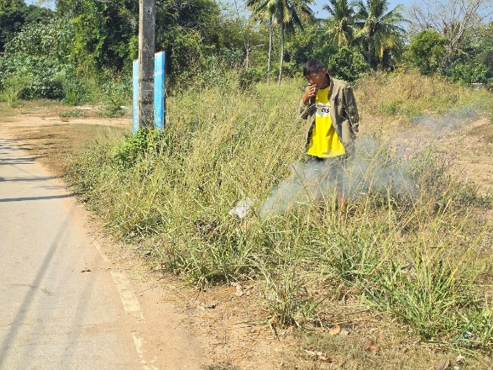
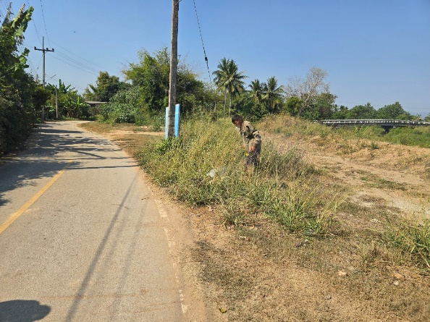

สรุปผลการปฏิบัติของงานป้องกันปราบปราม
ประจำเดือน มกราคม 2568
รายการ | ผลการปฏิบัติ (จำนวน) | หน่วย | หมายเหตุ
การตรวจจุดตรวจบังคับ | 2,649 | ครั้ง
การตรวจจุดเสี่ยงจุดล่อแหลม | 537 | ครั้ง
การตรวจจุดตรวจทั้งหมด | 3,186 | ครั้ง
การตั้งด่านตรวจ/จุดตรวจ | 35 | ครั้ง
การค้นบุคคล/ยานพาหนะ | 207 | ราย/คัน
การตรวจเยี่ยมประชาชน | 14 | ราย
การจับกุมดำเนินคดี | 1 | คดี/ราย

ผลการปฏิบัติงานราชการงานจราจร สภ.เถิน
งานจราจร
ประจำเดือน มกราคม 2568
ข้อมูล ณ วันที่ 31 มกราคม 2568
เมื่อวันที่ 1 มกราคม 2568 ถึง 31 มกราคม 2568 ทางกลุ่มงานจราจร สถานีตำรวจภูธรเถิน มีผลการปฏิบัติราชการในเดือน มกราคม 2568 ในด้านต่างๆที่ได้รับผิดชอบของกลุ่มงานจราจร โดยมีการปฏิบัติงานและผลการปฏิบัติงานในด้านงานที่เกี่ยวข้องต่างๆประจำเดือน มกราคม 2568 ดังนี้
-ข้อมูลผลการดำเนินงานในเชิงสถิติในการตั้งจุดตรวจ จุดสกัด ประจำปีงบประมาณ พ.ศ. 2568 สถานีตำรวจภูธรเถิน จังหวัดลำปาง ผลการดำเนินงาน จำแนกตามประเภท 10 ข้อหาประจำเดือน มกราคม 2568

-ไม่สวมหมวกนิรภัย 98 ราย
-เมาสุราขณะขับรถ 4 ราย
-ไม่คาดเข็มขัดนิรภัย 44 ราย
-ขับรถเร็วเกินกำหนด 75 ราย
-ไม่มีใบขับขี่ 73 ราย
-มอเตอร์ไซค์ไม่ปลอดภัย 17 ราย
-ขับรถย้อนศร 10 ราย
-แซงโดยผิดกฎหมาย 6 ราย
-ฝ่าฝืนสัญญาณไฟ 10 ราย
-โทรศัพท์ขณะขับรถ 4 ราย

-การให้บริการช่วยเหลือประชาชนตามแนวทางพระราชดำริ ประจำเดือน มกราคม 2568

-บริการช่วยเหลือผู้คลอดฉุกเฉิน 0 ราย
-บริการนำหญิงใกล้คลอดส่งโรงพยาบาล 0 ราย
-บริการนำผู้ป่วย ผู้บาดเจ็บ ส่งโรงพยาบาล 0 ราย
-บริการดำเนินการเกี่ยวกับรถที่เกิดอุบัติเหตุ 1 ราย
-บริการช่วยเหลือจอดรถเสีย 2 ราย
-บริการช่วยเหลือปลดล๊อคเบรครถ 0 ราย
-การเป็นวิทยากร (จราจรสัมพันธ์) 0 ราย
-บริการช่วยเหลือเหตุอื่น ๆ 0 ราย

ปฏิบัติหน้าที่อื่นๆที่เกี่ยวข้อง และน่าสนใจด้านงานจราจร

เมื่อวันที่ 4 ม.ค. 2568 เวลา 15.45 น. พ.ต.ต.วรวุฒิ ตาวงค์ สวป.(ชส.) สภ.เถิน พร้อมชุดจราจร ออกตรวจจุดตรวจเสมือนบริเวณถนนพหลโยธิน ขาล่อง ต.แม่ถอด อ.เถิน จ.ลำปาง พร้อมเปิดสัญญาณไฟวับวาบ เพื่อเตือนผู้ขับขี่ให้เกิดความระมัดระวังในการใช้รถใช้ถนน

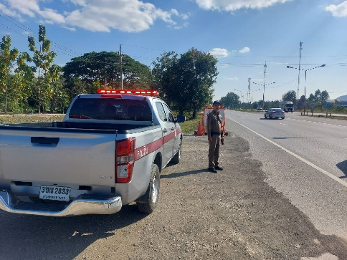
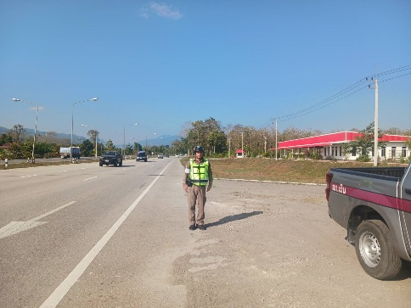

เมื่อวันที่ 2 ม.ค. 2568 เวลา 16.00-18.00 น. โดยการสั่งการของ พ.ต.อ.กิตติ มาลีหวล ผกก.สภ.เถิน,พ.ต.ท.ปิยะพล ถ้ำวัตร รอง ผกก.ป.สภ.เถิน และพ.ต.ต.วรวุฒิ ตาวงค์ สวป.(ชส.) สภ.เถิน มอบหมายให้ งานจราจร สภ.เถิน นำโดย ร.ต.อ.วีรพล ตาวงศ์ รอง สว.(ป.) สภ.เถิน พร้อมชุดจราจร และ นสต. ฝึกงานตั้งจุด ว.43 กวดขันวินัยจราจร บริเวณถนนพหลโยธิน สะพานลอยหน้า รพ.เถิน เพื่อเป็นการป้องกันและลดอุบัติเหตุห้วงเทศกาลปีใหม่ 2568
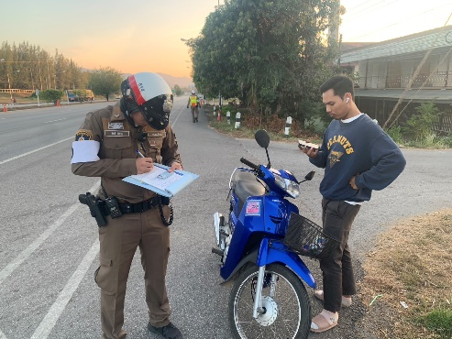
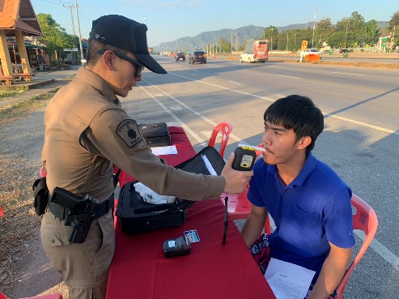

ผลการปฏิบัติงานราชการงานสอบสวน สภ.เถิน
งานสอบสวน
ประจำเดือน มกราคม 2568
ข้อมูล ณ วันที่ 31 มกราคม 2568
เมื่อวันที่ 1 มกราคม 2568 ถึง 31 มกราคม 2568 ทางกลุ่มงานสอบสวน สถานีตำรวจภูธรเถินมีผลการปฏิบัติราชการในเดือน มกราคม 2568 ในด้านต่างๆที่ได้รับผิดชอบของกลุ่มงานสอบสวน โดยมีผลการปฏิบัติงานในด้านงานที่เกี่ยวข้องต่างๆประจำเดือน มกราคม 2568 ดังนี้
โดยงานสอบสวนสถานีตำรวจภูธรเถิน จังหวัดลำปาง ได้มีผลการดำเนินงานด้านการแจ้งความร้องทุกข์ และรับสำนวนคดีอาญาต่างๆ โดยการดำเนินการ โดยพนักงานสอบสวน ในสังกัดสถานีตำรวจภูธรเถิน จังหวัดลำปาง ซึ่งสรุปผลเบื้องต้นได้ดังนี้
ผลการปฏิบัติงานราชการงานสอบสวน สภ.เถิน ประจำเดือน มกราคม 2568 (วันที่ 1 มกราคม 2568 ถึง 31 มกราคม 2568)
1.รับแจ้งความร้องทุกข์
- ประจำวันเอกสารหาย 130 ราย
- ประจำวันหลักฐาน 57 ราย
- ประจำวันคดีอาญา 96 ราย
- ประจำวันคดีจราจร 45 ราย
2.การรับสำนวนคดีอาญา จำนวน 19 คดี
- เสร็จสิ้น 27 คดี - อยู่ระหว่างการดำเนินการ 7 คดี
• การจัดเตรียมความพร้อมด้านการบริการ จุด One stop service การเก็บสำนวน ของกลาง และอื่นๆ
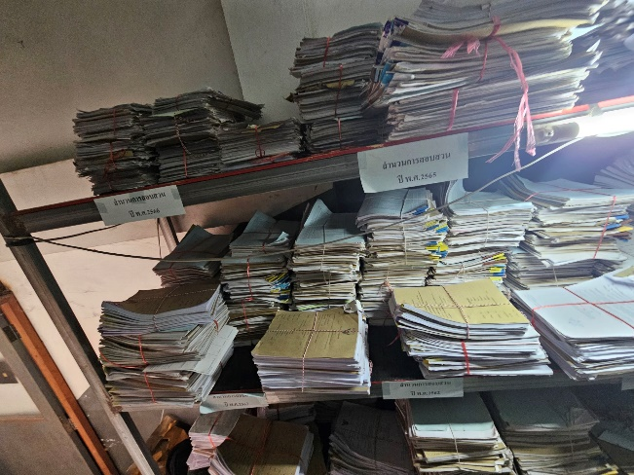
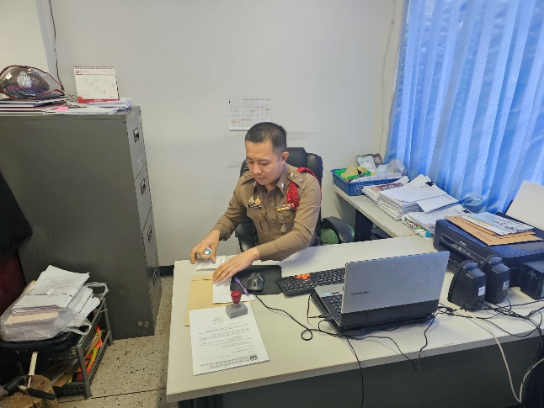
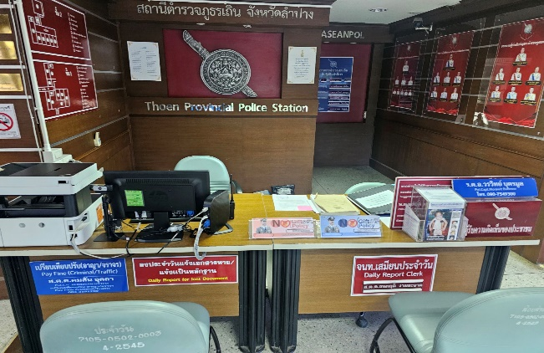
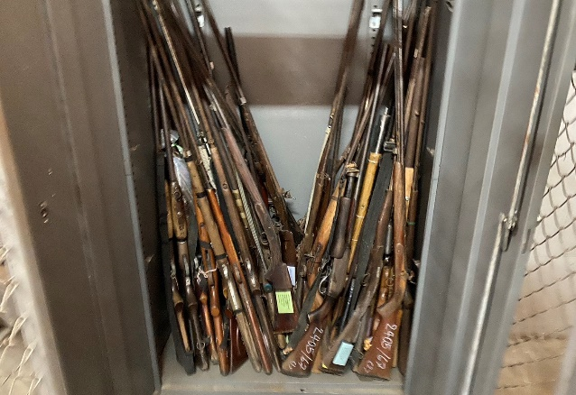

คดีที่น่าสนใจเกี่ยวกับงานสอบสวน
เมื่อวันที่ 21 มกราคม 2568 เวลาที่เกิดเหตุ ประมาณ 07.40 น. พ.ต.ท.เสถียร พันธริยเสถียร
สว.(สอบสวน) สภ.เถิน ได้รับแจ้งจากห้องศูนย์วิทยุ สภ.เถิน ได้รับแจ้งเหตุมีรถจักรยานยนต์เฉี่ยวชนรถบรรทุก บริเวณ บนถนนสายเถิน - ลี้ บ้านดอนทราย ต.ล้อมเเรด อ.เถิน จว.ลำปาง
สาเหตุ
ได้รับแจ้งจากห้องศูนย์วิทยุ สภ.เถิน ได้รับแจ้งเหตุมีรถจักรยานยนต์เฉี่ยวชนรถบรรทุก บริเวณบนถนนสายเถิน-ลี้ บ้านดอนทราย ต.ล้อมเเรด อ.เถิน จว.ลำปาง จึงออกตรวจที่เกิดเหตุพร้อมพวก เมื่อถึงที่เกิดเหตุพบ
1.รถบรรทุก ไม่ประจำทาง หมายเลขทะเบียน 70 9053 เชียงใหม่ ยี่ห้อ HINO สีเขียว
นายธนวัฒน์ นันทขัติ อายุ 32 ปี ที่อยู่ 115/142 หมู่ที่ 4 ตำบล ท่าวังตาล อำเภอ สารภี จังหวัด เชียงใหม่ แสดงตัวเป็นผู้ขับขี่
2.รถจักรยานยนต์ หมายเลขทะเบียน 1กท 235 ลำปาง ยี่ห้อ YAMAHA สี น้ำเงิน ทราบชื่อผู้ขับขี่ภายหลังชื่อ นายธนาธิป วงศ์หาญ อายุ 19 ปี ที่อยู่ 167/1 หมู่ที่ 11 ตำบล นาโป่ง อำเภอ เถิน จังหวัด ลำปาง ( เสียชีวิต )
จากการตรวจสอบเบื้องต้นทราบว่า นายธนาธิปฯ ได้ขับขี่รถจักรยานยนต์คันเกิดเหตุมาตามถนนสายเถิน-ลี้ พอมาถึงบริเวณที่เกิดเหตุรถจักรยานยนต์ของนายธนาธิปฯ ได้เสียหลักล้มเข้าไปในช่องทางเดินรถของรถยนต์บรรทุกที่วิ่งส่วนทางมาทำเฉียวชนกันทำให้นายธนาธิปฯ ได้รับบาดเจ็บสาหัส กู้ภัยนำตัวส่ง รพ.เถิน และได้ส่งตัวไปรักษาตัวต่อที่ รพ.ศูนย์ลำปาง และได้เสียชีวิตในเวลาต่อมา
สิ่งที่ได้ดำเนินการไปแล้ว
ได้ตรวจสถานที่เกิดเหตุ จัดทำแผนที่เกิดเหตุ และถ่ายภาพสถานที่เกิดเหตุ จะได้ดำเนินการในส่วนที่เกี่ยวข้องต่อไป
ผลการปฏิบัติงานราชการงานสอบสวน สภ.เถิน ประจำเดือนธันวาคม 2567 นั้น การปฏิบัติหน้าที่เกี่ยวกับด้านบริการประชาชน การให้คำปรึกษา และงานต่างๆ งานสอบสวนและพนักงานสอบสวน สภ.เถิน ซึ่งได้ดำเนินการตามระเบียบหรือมาตรฐานการรับผิดชอบสอบสวนคดีอาญาทุกประเภท และให้มีหน้าที่รับผิดชอบทำการสอบสวนคดีความผิดอาญา ตามประเภทลักษณะคดี และในส่วนเจ้าหน้าที่งานสอบสวนตามแผนกต่างๆ ทางสภ.เถิน ได้เสนอแนะ ชี้นำ แก้ไข ตักเตือน และมอบความรู้ให้แก่ประชาชนเป็นที่เรียบร้อย และในส่วนของการดำเนินงานในส่วนต่างๆ ทาง สภ.เถินฯ จะดำเนินการตามขั้นตอนต่อไป

